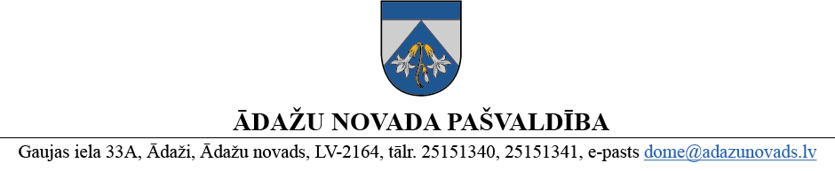

PROJEKTS uz 07.05.2025.
vēlamais datums izskatīšanai Attīstības komitejā 14.05.2025.
domē: 29.05.2025.
sagatavotājs: Daina Tīruma
ziņotājs: Elīna Klindžāne

LĒMUMS

Ādažos, Ādažu novadā

2025. gada 29.maijā Nr.{{DOKREGNUMURS}}

Par grozījumu 2022. gada 22. jūnija lēmumā Nr. 307 “Par koku izvērtēšanas komisijas sastāva apstiprināšanu”

2025.gada 27.februārī Ādažu novada pašvaldības dome pieņēma lēmumu Nr. 75 “Par izmaiņām pašvaldības aģentūras “Carnikavas komunālserviss” struktūrā un grozījumiem Ādažu novada pašvaldības domes 2024. gada 27. decembra lēmumā Nr. 515 “Par pašvaldības amatpersonu un darbinieku mēnešalgām 2025. gadā”, ar 2025. gada 1. aprīli pašvaldības aģentūrā “Carnikavas komunālserviss” likvidēt amatu “Vides pārvaldības nodaļas vadītājs” un izveidot 2 (divus) jaunus amatus “Jurists”.
Atbilstoši Ādažu novada pašvaldības 2022.gada 22.jūnija nolikuma Nr. 21 “Koku izvērtēšanas komisijas nolikums” 10.punktam, Koku izvērtēšanas komisijas (turpmāk – Komisija) locekļu skaitu nosaka un tās vārdisko sastāvu apstiprina dome.
Ņemot vērā iepriekš minēto un pamatojoties uz Pašvaldību likuma 10.panta pirmās daļas 13. punktu un Attīstības komitejas 14.05.2025. atzinumu, Ādažu novada pašvaldības dome
NOLEMJ:
Veikt grozījumu Ādažu novada pašvaldības domes 22.06.2022. lēmumā Nr. 307 “Par koku izvērtēšanas komisijas sastāva apstiprināšanu” un izteikt 1.1. apakšpunktu šādā jaunā redakcijā:
“1.1. Edgars SLIEDE – pašvaldības aģentūras “Carnikavas komunālserviss” jurists”;

Pašvaldības domes priekšsēdētāja K. Miķelsone

ŠIS DOKUMENTS IR ELEKTRONISKI PARAKSTĪTS AR DROŠU ELEKTRONISKO PARAKSTU UN SATUR LAIKA ZĪMOGU

Nosūtīt/izsniegt norakstus:
CKS, IDRV, Komisijas locekļi - @

